该系统是我曾经为一个做外贸服装加工厂的朋友写的，如今厂早已关门，我可以把代码分享出来，大家修修改改，可以自己或者给别人使用了。外贸加工企业，对于员工工资核算一般采用计件制，就是把做一件服装所需要的工作步骤细分，该软件主要用于部门信息，员工个人信息，服装款号信息，员工针对哪款服装的工作量信息输入后进行汇总，计算出每个月个人产出明细表，从而得到月工资收入，可以打印列表，保存到历史数据wage_manage.mdb。

【This system was once written for a friend who was running a garment processing factory for foreign trade. Now the factory has been closed and I can share the code. You can make modifications for myself or for others. Foreign trade processing business usually leverages accounting staffing piece-rate system, which is to breakdown a work to make clothing into many steps so that employees’ work load can be accountable and wages can be dispatched according to the precise work they did. This software is mainly used for department information, employee personal information, clothing section number information, employees workload information input, thus we can calculate the monthly output list of individuals to get monthly salary income, you can print the list, save to the historical data wage_manage.mdb.】

使用方法，您可以把源文件自己编译链接后使用，也可以直接打开bin/wagemanage.exe来执行。注意该代码在编写时候仅运行在windows操作系统，您可以尝试在别的操作系统重新编译它来执行。

该软件采用微软的MFC库函数和micro access数据库，保证其占用空间小，代码精悍。

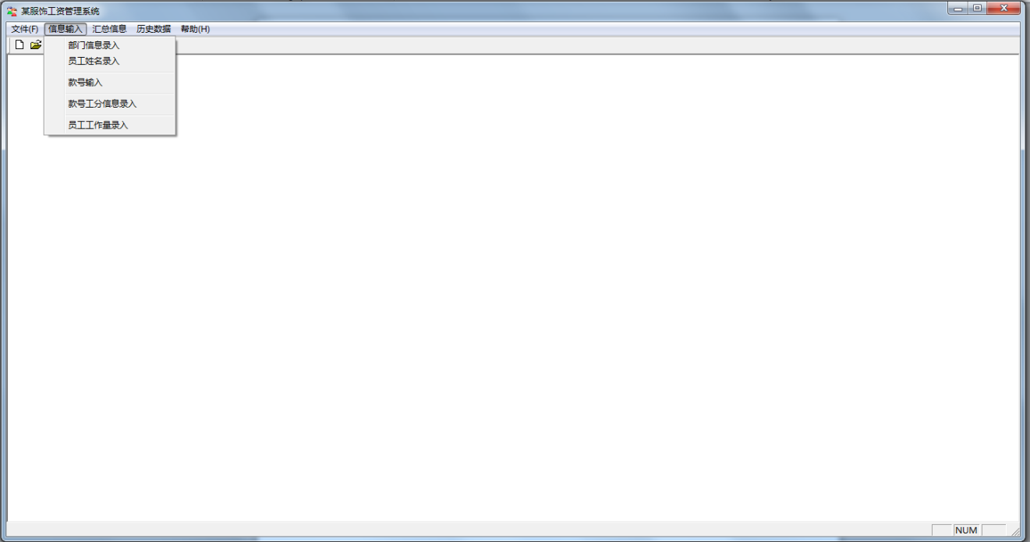

这个对话框用于对公司所有部门的输入：

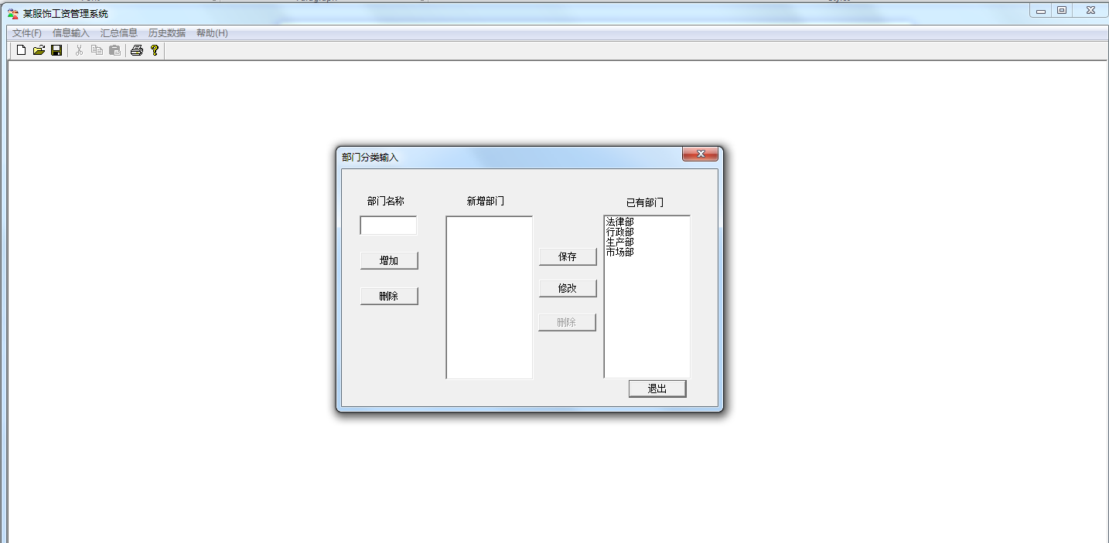

这是对员工信息输入，包括员工作在部门：

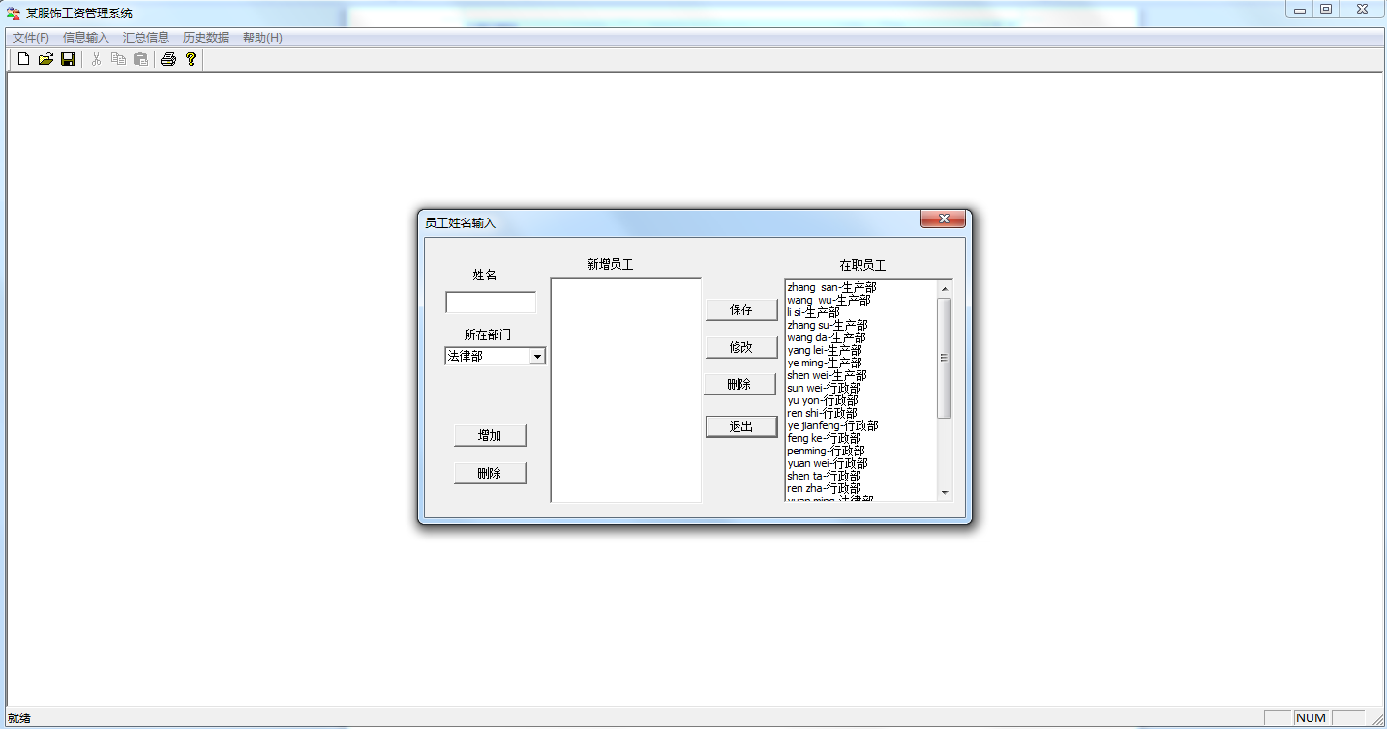

这是对款号进行输入：

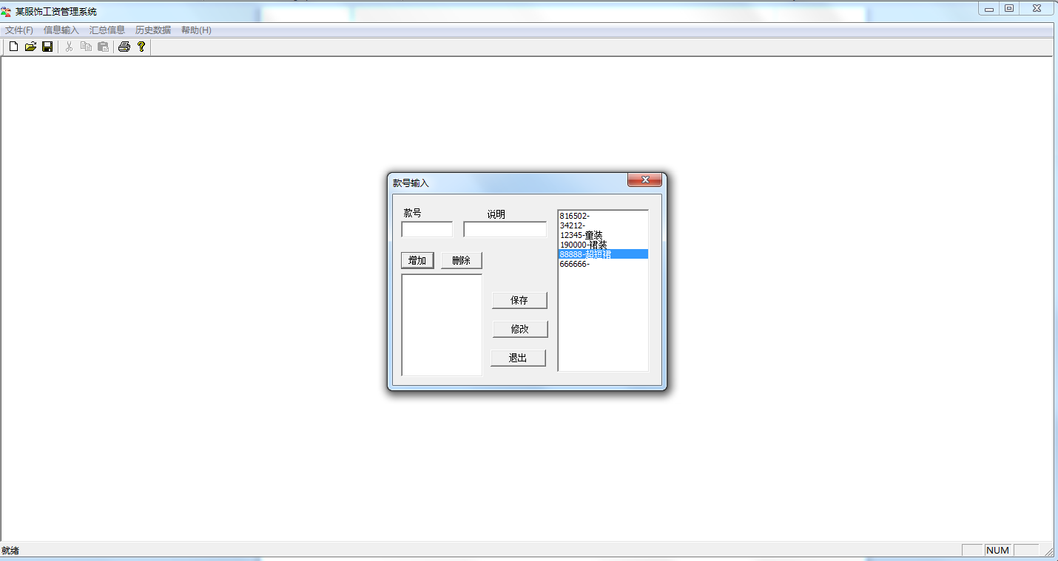

这对款号，工分和工序关系的输入：

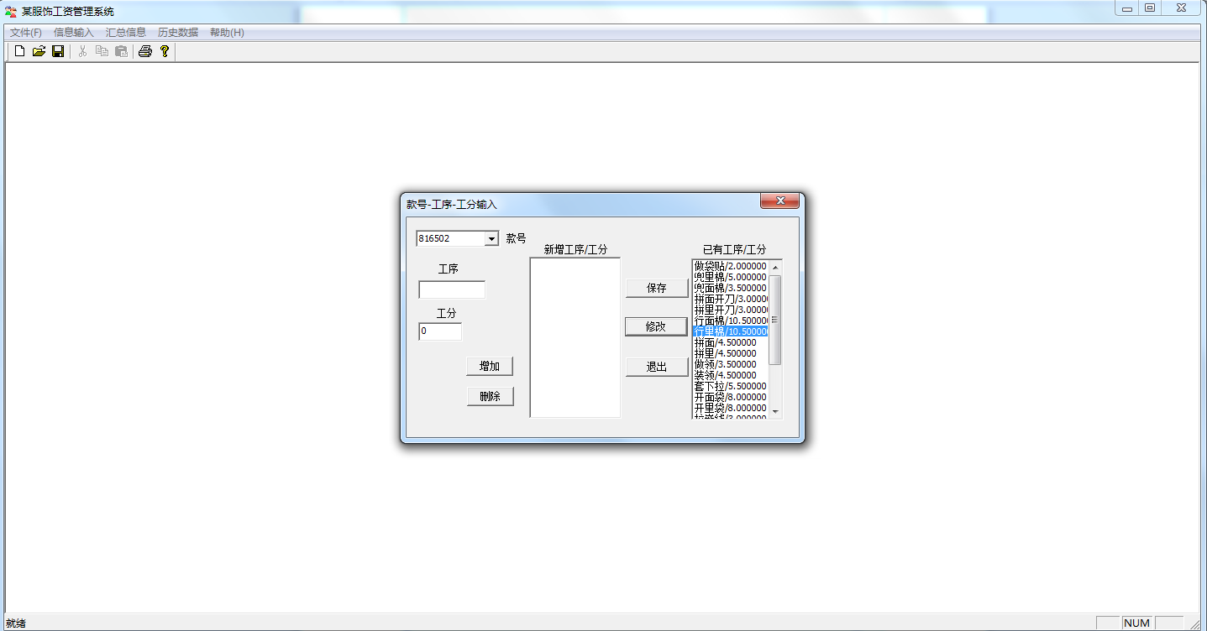

这是对员工工作量的输入：

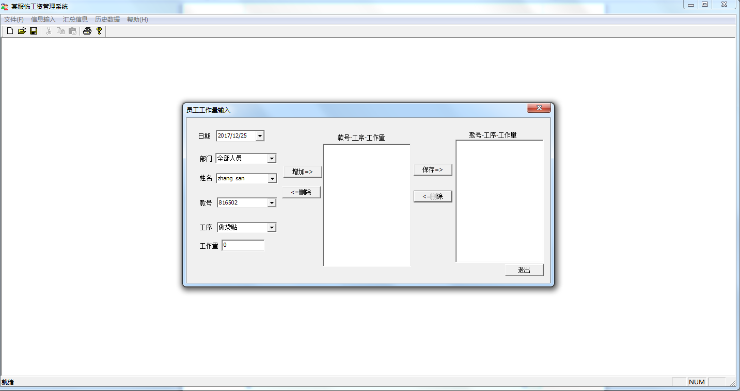

这个菜单是对信息的汇总：

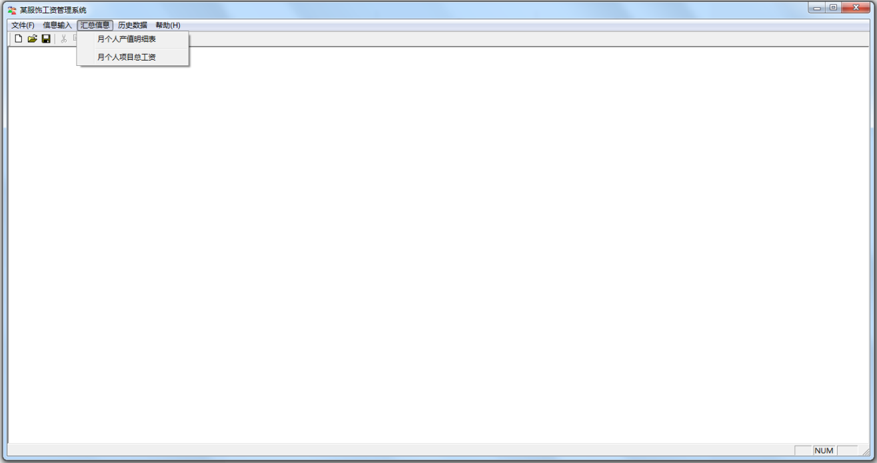

个人产值明细表：

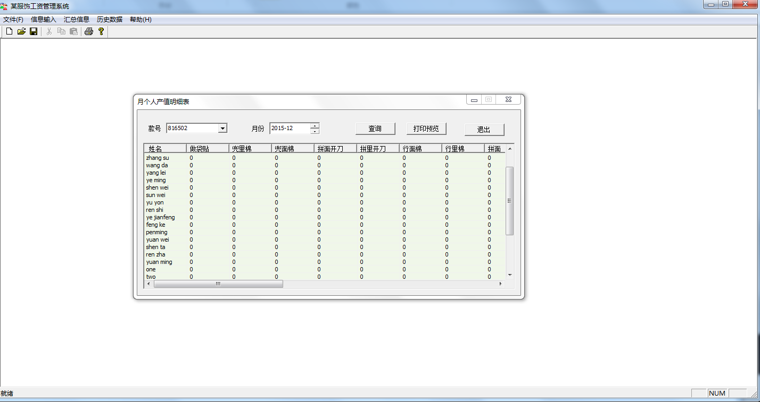

个人月工资汇总：

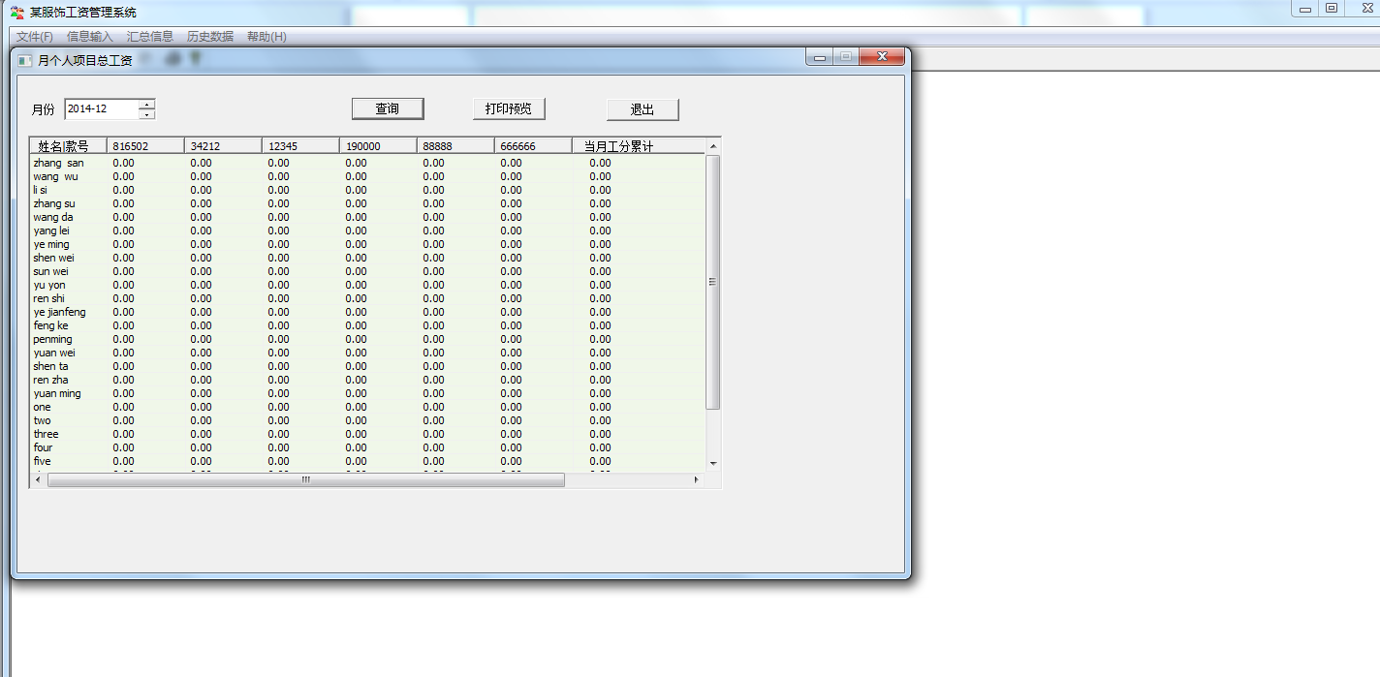

可以把数据存档：

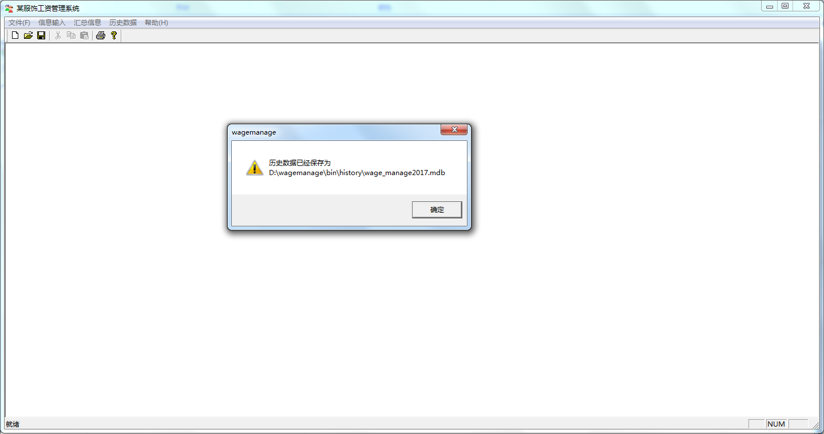

欢迎使用，谢谢。